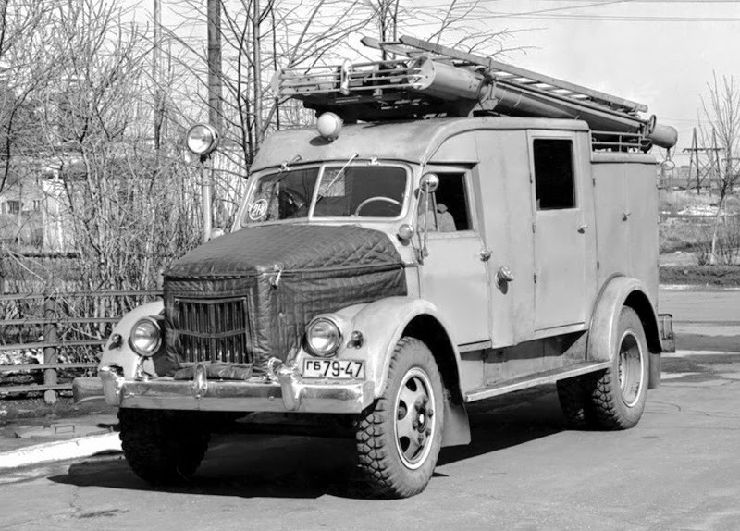
01-394 ПМГ-12, АН-25(51) мод. 12 пожарный автонасос на шасси ГАЗ-51 4х2, насос ПН-25А, подача 20 л/с, боевой расчет 2+6, пенобак 130 л, боевой вес 4.93 тн, ГАЗ-51 70 лс, 70 км/час, 973 экз., Завод пожарных машин, г. Москва 1941-55 г.

Техника молодежи, № 9/2002

В СССР пожарные 20 — 30-х гг. ездили на открытых транспортных средствах: автонасосах, автоцистернах, автолестницах. Их трясло на ухабах и выбоинах дорог (скамьи были деревянными), на поворотах (а огнеборцы всегда мчались на пожар с предельной скоростью), и они, продев руку в особую петлю, с трудом удерживались на машине. Зимой, когда они возвращались с тушения в обледенелых комбинезонах, им приходилось еще хуже. Требовалось облегчить труд пожарных и создать машины с закрытыми кабинами для боевого расчета. Первую опытную автоцистерну в таком исполнении изготовили в 1939 г. на Краснодарском заводе противопожарного оборудования.
Экспериментальную машину построили на шасси «трехтонки» ЗиС-5. Кабину сделали на шестерых. Спереди сидели шофер и начальник автохода, а за их спинами — четверо бойцов. Над баком с водой и «салоном» закрепили лестницы: выдвижную трехколенную, штурмовку и «палку», а также забирные рукава. Справа от кабины висел сигнальный колокол. Запасное колесо крепилось слева на крыле, под которым в ящиках возили штатный противопожарный инвентарь. В четырех коробах, закрепленных по бокам цистерны сложили пакеты с пенопорошком и шесть выкидных рукавов. Техническая комиссия дала высокую оценку опытной автоцистерне, сделала рекомендации по совершенствованию и предложила изготавливать ее на шасси грузовика ЗиС-15, который подготавливали к серийному производству. К сожалению, новинку (а ей даже не присвоили собственного обозначения) не удалось внедрить в серийное производство из-за начавшейся войны. Лишь после Победы открылись широкие возможности создания перспективных пожарных машин на шасси грузовиков нового поколения.
До войны в основном строили автонасосы и автоцистерны. Причем, начали с первых. Это АМО-Ф-15, ПМГ-1, ПМЗ-1. К ним многое перешло от конного хода: насос, небольшая емкость с водой, забирные и выкидные рукава, лестницы, стволы, стендеры, пожарный инструмент. Автонасосом в чистом виде был лишь «АМО». Его коловратный (шестеренчатый) насос начинал работать без первоначального заполнения водой. Небольшой водяной бак служил только для подачи первой струи до подключения машины к источнику воды. Увы, «коловратник» обладал недостаточной производительностью. Как только «пожарки» стали делать на шасси ГАЗ-АА и АМО-4 (ЗиС-11), применили более мощный насос — центробежный. Чтобы он начал работать на природном водоеме (пруд, река, колодец), насос и забирный рукав требовалось наполнить водой. Для этого к нему пристроили шиберный насос. Он засасывал воду, заполнявшую нужные объемы, а затем его отключали. «Пускач» был очень уж ненадежным и часто ломался, Когда это случалось, в «центробежник» заливали воду из бака. Как видим, без привезенной с собой жидкости сохранялся «шанс» не запустить в работу насосы машин ПМГ-1 и ПМЗ-1. Эти автомобили, по сути дела, были симбиозом автонасоса и автоцистерны. От первого они переняли кое-что лишнее — риск не запуститься, от второй взяли далеко не все — очень уж мало привозили воды ПМГ-1 и ПМЗ-1 (соответственно 146 и 320 л). Для пуска центробежного насоса ее хватало, а вот для тушения даже небольшого пожара оказывалось недостаточно, Нужны были другие, более емкие машины. А так как малых пожаров происходило гораздо больше, чем крупных, ориентировались, прежде всего на них. Именно поэтому перед войной строили разнотипные автоцистерны на 2000 л (ПМЗ-2), 4000 4500 и даже на 5000 л. С помощью таких машин удавалось потушить огонь в частном доме, маленьком магазине, небольшом гараже.
В 30-е годы складывалась тенденция создания специальных пожарных машин. Для мест, хорошо обеспеченных водой, например, в городе с водопроводом, можно было применять автонасосы «в чистом виде». В них не требовалось возить с собой воду для запуска центробежного насоса, ведь около каждого потенциального объекта возгорания находился пожарный колодец для подключения стендера, из которого вода поступала под давлением, и оставалось лишь качать ее. Получалось, что на автонасосе можно было не устанавливать бак для воды. Высвободившееся место и уменьшение массы автомобиля (почти на 200 кг) предполагалось использовать для лучшего оснащения машины и доставки большего числа бойцов. А вот для местности, где были проблемы с водой, требовались автоцистерны.
Конечно, до войны, когда у нас производилось не так уж много автомобилей и типаж их был ограниченным, серийно выпускать множество различных пожарных машин промышленность не могла. Зато начиная с 1946 г, по мере восстановления и дальнейшего развития народного хозяйства такую задачу удалось решить, хотя и не сразу.
Во время войны заводы изготавливали упрощенную противопожарную технику. Выпускали пожарные автомобили с передним расположением насоса ПД-10 на шасси полуторки ГАЗ-АА. Эту машину обозначали ПМГ-5. На ней управление работой насоса осуществлялось из кабины. Ее было легко ставить на открытый водоем, но, к сожалению, она обладала множеством недостатков. Прежде всего, менее мощным насосом. Он сильно нагружал передний мост, существенно снижал проходимость автомобиля из-за чрезмерного увеличения переднего свеса и оказался подверженным авариям даже при самых незначительных столкновениях с препятствиями на пути машины. Все это снижало эффективность использования ПМГ-5 и требовало искать замену столь неудачному противопожарному средству.
После войны освоили серийный выпуск автоцистерны ПМЗ-8, прототипом которой была опытная пожарная машина Краснодарского завода. Огнеборцы сразу же оценили ее преимущества. Езда в закрытой кабине облегчила труд пожарных. Ощутив это, они стали высказываться за полную замену открытых «пожарок» закрытыми. Их голос услышали, быть может, еще и потому, что в те годы начался массовый выпуск новых грузовиков ГАЗ-51 и ЗиС-150, а также полноприводных ГАЗ-63 и ЗиС-151. Это способствовало кардинальному изменению типажа пожарных машин в лучшую сторону.
Сначала освоили изготовление автоцистерн ПМГ-6 на шасси ГАЗ-51. Технический проект этой машины разработали в ЦНИИПО. В «шестерке», доставлявшей к огню 1000 л воды, помимо шофера и начальника автохода, в специальной кабине ехали четверо бойцов. То была самая малая цистерна из всего послевоенного типажа пожарных машин. Она очень пригодилась для оказания первой помощи на пожаре, особенно в малых городках и сельской местности.
Для больших городов с хорошо налаженным водоснабжением создали специальный автонасос ПМГ-12. Им предстояло переоснастить пожарные части вместо АМО-Ф-15, ПМГ-1, ПМЗ-1, ПМЗ-5 и др. К чести создателей «двенадцатого», их маленький шедевр техники с поставленной задачей справился. Вот как был устроен автонасос ПМГ-12.
На шасси автомобиля ГАЗ-51 устанавливалась кабина на восемь человек. На переднем сидении размещались водитель и начальник автохода, а за их спинами, лицом к лицу, на двух мягких сидениях располагались шесть ствольщиков. В заднем отсеке закрытого цельнометаллического кузова находилась раздаточная коробка, связанная карданными валами с коробкой скоростей, главной передачей и насосом ПН-25А, закрепленным на раме в задке автомобиля. Доступ к «водокачалке» и рычагам управлявшим ее работой осуществлялся через задние двери. Над ПН-25А крепился бак для пенообразователя емкостью 130 л. Там же укладывались пожарные стволы и водонапорные рукава (до войны их называли выкидными), доступ к которым осуществлялся через боковые двери.
В зимнее время кабина боевого расчета и насосного отсека обогревалась выхлопными газами, поступавшими по трубе в специапьные ребристые батареи. Насос ПН-25А снабдили газоструйным вакуум-аппаратом. При его запуске газы из коллектора двигателя, проходя эжектор, создавали разрежение в обеих камерах насоса и водозаборном рукаве, называвшемся ранее забирным, Как только вода из естественного водоема поднималась и попадала в первую полость насоса — он начинал работать. После этого подача выхлопных газов в ПН-25А прекращалась. Запускать насос не требовалось при подключении его к водопроводной сети.
Работу автонасосов ПМГ-12 тщательно исследовали в ЦНИИПО. И что же показали 250-часовые испытания? Прежде всего — вполне удовлетворительную надежность агрегата в целом, возможность замены некоторых традиционных изделий более перспективными (например, кожаных манжет насоса — резиновыми и пр.), некоторые слабые места конструкции (труба карданного вала насоса и др.). Полученные сведения помогли механикам в пожарных частях заранее обзавестись нужными запчастями. Пустяк, вроде бы, но это способствовало улучшению работы пожарных.
В 1955 г. автонасос ПМГ-12 сняли с производства, заменив его более совершенным ПМГ-21. Отслужившие свой срок «двенадцатые» сдавали в утиль.
ГАЗ-51
ГАЗ-51 – самый массовый грузовик советского производства в период с конца 40-х по середину 70-х годов ХХ века. Этот грузовой автомобиль, пришедший на смену довоенным полуторкам ГАЗ-АА и ГАЗ-ММ, по уровню своего технического исполнения был практически несопоставим с предшественницами. Опытная («установочная») партия из 20-ти грузовиков ГАЗ-51 была выпущена в 1945 году, а год 1946-й уже дал народному хозяйству разорённой войной и возрождающейся страны 3136 серийных грузовиков данной марки.
Универсальный автомобиль грузоподъёмностью 2,5 тонны получил широкое распространение во всех сферах народного хозяйства СССР и социалистических стран в тот период и последующие годы. Всего за годы серийного выпуска (1946-1975) было произведено 3 481 033 автомашины ГАЗ-51.
ГАЗ-51 технические характеристики
Годы производства | 1946-1975 г.
Число мест | 2
Грузоподъёмность | 2500 кг.
Коробка передач | 4-ступенчатая, 3-ходовая
Габариты
Длина | 5700 мм.
Ширина | 2300 мм.
Высота | 2100 мм.
Полная масса | 5150 кг.
Дорожный просвет задний/передний | 245/305 мм.
Колёсная база | 3300 мм.
Колея передняя | 1589 мм.
Колея задняя | 1650 мм.
Радиус поворота | 8,1 м.
Габариты грузовой платформы
Длина борта | 3070 мм.
Ширина борта | 2070 мм.
Высота борта | 610 мм.
Двигатель
Тип двигателя | ГАЗ 51, рядный, карбюраторный
Число цилиндров | 6
Клапанов | 12
Порядок работы цилиндров | 1-5-3-6-2-4
Диаметр цилиндра | 82 мм.
Ход поршня | 110 мм.
Рабочий объём | 3485 см³
Мощность | 70 л.с. при 2800 об/мин.
Крутящий момент | 201 Н·м, при 1500 об/мин.
Степень сжатия | 6,2
Тормоз: ножной/ручной | колодочный на все колёса/колодочный на трансмиссию
Рулевой механизм | Глобоидальный червяк
Максимальная скорость | 70 км/ч.
Ёмкость топливного бака | 90 л.
Марка бензина | А-66.
Расход топлива | 20 л. на 100 км.

